Guía de aprendizaje PIE

Nombre del Estudiante |  |  | Curso: Segundo básico
Nombre del Estudiante |  |  | Fecha: semana 6 del 04/05 al 08/05
Unidad: 0 | “Refuerzo”
O.A.(S): ADAPTADO | Leer y escribir letras y palabras aisladas y en contexto, aplicando su conocimiento de la correspondencia letra-sonido.
Docente: | Karina Abarca Abarca | Asignatura | Lenguaje y comunicación

LETRA P

- Repasa las líneas punteadas de la P mayúscula y la p minúscula.



- Repasa las líneas punteadas y completa los reglones.
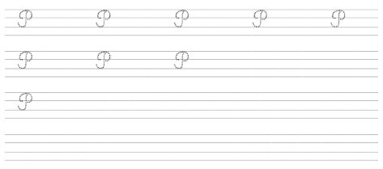
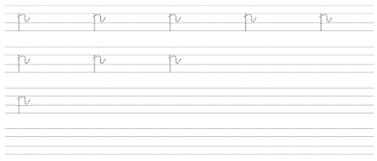

- Completa con las sílabas que faltan.

